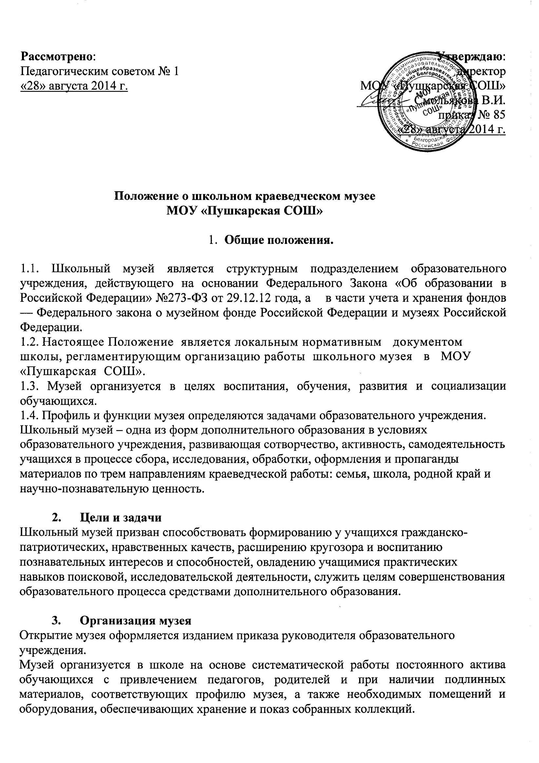
Музей призван обеспечивать дополнительное краеведческое образование, гражданско-патриотическое воспитание учащихся.

4. Содержание и формы работы школьного музея
Свою работу школьный музей осуществляет в тесной связи с решением образовательных и воспитательных задач, в органическом единстве с организацией воспитательной деятельности и дополнительным образованием детей, проводимой школой совместно с детскими и юношескими организациями, объединениями.
Активные направления краеведческой работы музея: семья, школа, родной край, исторические события, тематические выставки.
В соответствии со своими задачами и планами работы актив музея:
- пополняет фонды музея через организацию научно-исследовательской, поисково-собирательской работы школьников, педагогов, представителей общественности;
- проводит сбор необходимых материалов на основании предварительного изучения литературы и других источников по соответствующей тематике;
- изучает собранный материал и обеспечивает его учет и хранение;
- осуществляет создание экспозиций, стационарных и передвижных выставок;
- проводит экскурсии для обучающихся, родителей, общественности;
- оказывает содействие учителям в использовании музейных материалов в учебном процессе;
5. Учет и хранение фондов
5.1. Весь собранный материал составляет фонд музея и учитывается в инвентарной книге, заверенной руководителем школы.
5.2. Экспонаты, представленные в музей, оформляются по акту приемки предметов на постоянное хранение.
5.3. Ответственность за сохранность фондов музея несет руководитель образовательного учреждения.
5.4. Хранение в музеях взрывоопасных, радиоактивных и иных предметов, угрожающих жизни и безопасности людей, категорически запрещается.
5.5. Хранение огнестрельного и холодного оружия, предметов из драгоценных металлов и камней осуществляется в соответствии с действующим законодательством.
5.6. Предметы, сохранность которых не может быть обеспечена музеем, должны быть переданы на хранение в ближайший или профильный музей, архив.
6. Руководство работой музея
Музей организует свою работу на основе самоуправления. Работу музея направляет Совет, избираемый общим собранием актива музея.
Совет музея разрабатывает планы работы:
- организует встречи учащихся с ветеранами войны и труда, деятелями культуры,
-осуществляет подготовку экскурсоводов, лекторов и другую учебу актива.
- готовит выставки.
Направляет и осуществляет педагогическое руководство школьного музея и его Совета руководитель музея из числа педагогических работников, с доплатой в тарификации.
В помощь могут создаваться Советы содействия. В Совет содействия входят учителя, представители шефской организации, родители. Совет содействия оказывает помощь учащимся – активистам школьного музея в работе, а также способствует установлению связей с научными учреждениями, с другими школьными, государственными музеями.
Музей поддерживает связь в работе с Управлением образования, другими музеями.

